FORMULAIRE DE CANDIDATURE

Nom du projet | Modernisation de la Base nautique de Puichéric
Nom du Porteur de projet | Mr Didier ASTRE
Structure Juridique du Porteur de projet | EURL
Nom du GAL | GAL du Pays Carcassonnais

THEMATIQUES DU PROJET
Faire des territoires ruraux des créateurs de nouvelles formes de services aux publics (thèmes des projets : maintien / création services de bases à la population, revitalisation des centre-bourgs) | ☐
Faire des territoires ruraux des territoires ouverts (thèmes des projets : coopération transnationale, interterritoriale) | ☐
Faire des territoires ruraux des vitrines d’une ruralité dynamique et attractive (thèmes des projets : marketing territorial, valorisation du patrimoine, culture, tourisme) | ☐
Faire des territoires ruraux des moteurs de développement économique (thèmes des projets : développement économique, commerce et artisanat, numérique) | ☒
Faire des territoires ruraux des espaces d’excellence en matière écologique, agricole et énergétique (thèmes des projets : patrimoine naturel, transition écologique, agri-écologie, circuit-court) | ☐

ELEMENTS BUDGETAIRES
Montant total du projet | 233 792,43€
Montant FEADER | 149 627,12€
Nom des cofinanceurs | Région Occitanie 24 621€ / Etat 5283,85€ / Carcassonne Agglo 7501,94€

INTRODUCTION DU PROJET

EAURIZON, unique base nautique sur l’Aude (canoé-cayaks, Paddle…) pour le Pays Carcassonnais, accueille jusqu’à 7000 personnes dans une maison de village qui ne permet pas l’agrandissement et donc, l’augmentation du chiffre d’affaire.
Le programme LEADER va aider à la création d’une base nautique à l’architecture contemporaine de 400m2 permettant une unité de lieu : accueil, stockage, espace commercial, centre de formation et salle de séminaire (capacité : 100 personnes).

PRESENTATION RESUMEE DU PROJET

Localisation :
EAURIZON se situe au bord de l’Aude dans le village de Puichéric (1200 habitants) à 23 kms de Carcassonne.

Contexte :
EAURIZON, 11 années d’existence avec un pool d’activités de pleine nature : canoë Kayak, paddle, sport d’eaux vives, canyoning, escalade, spéléo, tir à l’arc, 1 emploi à l’année, 12 postes de saisonniers pour un chiffre d’affaires de 130 000€ pour 7000 clients (35% étrangers) avec une répartition suivante : 15% séminaires d’entreprises, 20% centres de vacances jeunes, 20% groupes d’amis et 40% clientèle individuelle ou familiale.

Besoins :
EAURIZON n’a cessé de se développer mais a atteint son seuil de stabilité depuis 3 ans sans progression.
En 2013, ils ont acquis un ancien garage abandonné depuis quelques années avec l’idée, un jour, d’en faire leur base nautique avec des capacités d’accueil confortables (vestiaires, sanitaires, accueil) ainsi qu’une grande salle à destination de la formation et des séminaires d’entreprises.

Objectifs :
Développer la clientèle groupes et séminaires, créer un centre de formation à destination des cadres techniques de l’Activité Pleine Nature, développer l’accueil de personnes à mobilité réduite, créer un Club sportif permettant la pratique des sports d’eaux vives toute l’année.

Réalisations attendues :
1/Un bâtiment moderne et accueillant valorisant positivement le village et le territoire.
2/Création d’1 CDI temps plein, extension à 6 mois pour 4 saisonniers encadrants et formateurs techniques, extension à 4 mois de 6 postes saisonniers.
3/ Augmentation du CA de 40% sur la 1ère année d’existence.

Rôle de LEADER :
LEADER a permis de coordonner les aides financières et de sensibiliser tous les élus locaux aux besoins de cette entreprise pour pouvoir continuer à se développer et ainsi, à créer de l’emploi.

LE CARACTERE EXEMPLAIRE / INNOVANT DU PROJET
EAURIZON est l’unique base nautique pour le Pays Carcassonnais et depuis 3 ans, il avait atteint son seuil de développement.
Il était donc urgent de les aider à valoriser le bâtiment acquis en 2013 et servant à ce jour à stocker le matériel par faute de moyens financiers conséquents pour le transformer en base nautique moderne.

Cela permettra d’ouvrir 3 secteurs d’activités inédits : club canoë Kayak pour les habitants, centre de formation et accueil pour les personnes à mobilité réduite.

Ce sera aussi une belle vitrine pour le territoire avec des équipements dignes des entreprises accueillis par EAURIZON (Airbus pour ne citer qu’eux).

Un partenariat renforcé : leur développement rejaillira sur les commerces locaux de Puichéric (restaurants, chambres d’hôtes, domaines viticoles…) pour qui la clientèle d’EAURIZON est déjà indispensable à leur bon fonctionnement économique et sur leurs partenaires touristiques qui utilisent leur service pour pouvoir garder plus longtemps leur clientèle (exemple : Les Cabannes dans les Bois, Gouffre de Cabrespine…)

De plus, EAURIZON est un acteur écologique indispensable à notre territoire subissant de plein fouet les épisodes méditerranéens puisqu’il contribue à entretenir le fleuve Aude : près de 150 000€ investis depuis 2006 pour le nettoyage et la sécurisation du fleuve (élagage, débroussaillage…) et création d’ateliers de nettoyage avec des scolaires et des associations pour les sensibiliser au respect de la nature et du fleuve.

Ce dossier répond parfaitement à notre stratégie de structurer l’offre du territoire à travers la modernisation des filières économiques avec la Fiche-action n°1 : « Améliorer la qualité et la modernité des sites et produits existants.
Les travaux commenceront à l’automne 2019 pour s’achever au printemps 2020.

PHOTOS / ILLUSTRATIONS DE VOTRE PROJET

Le bâtiment actuel :
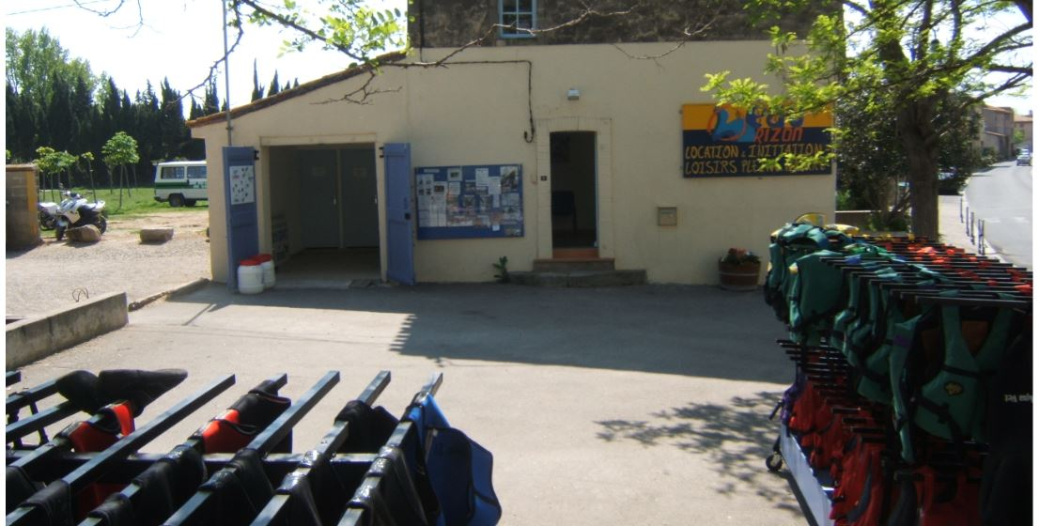

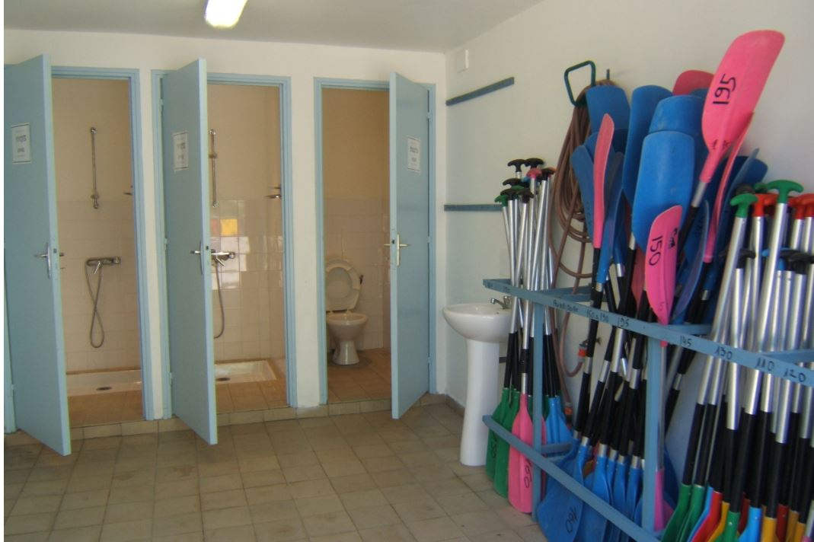

Les activités :
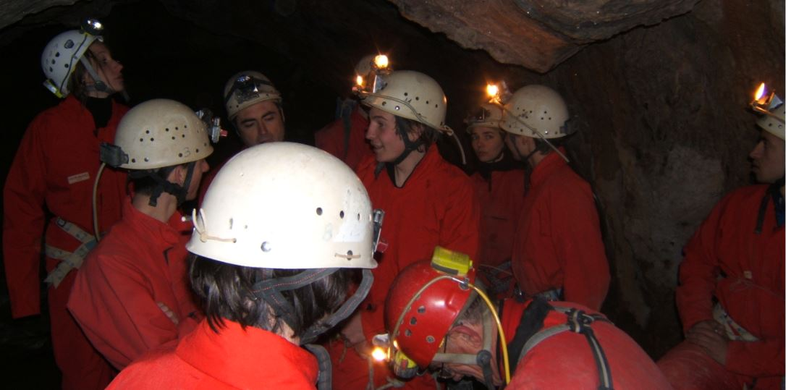 Spéléo
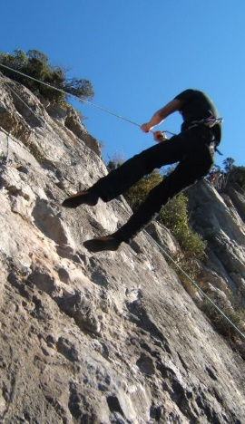 Escalade 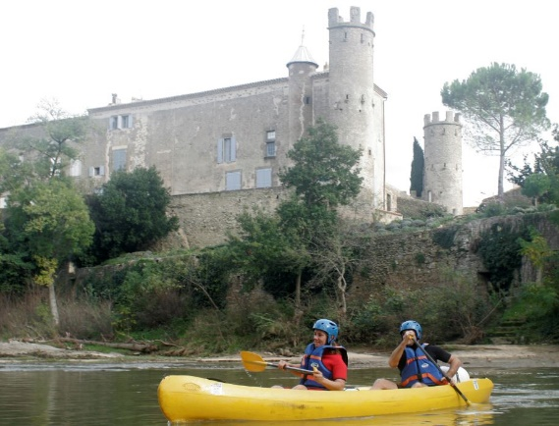 Canoë

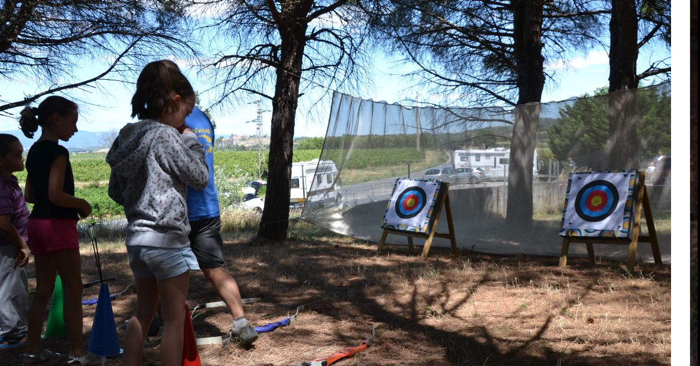
Atelier Tir à l’Arc sur la manifestation du 14 juillet à Carcassonne avec VINCI Autoroutes
Le bâtiment à transformer :
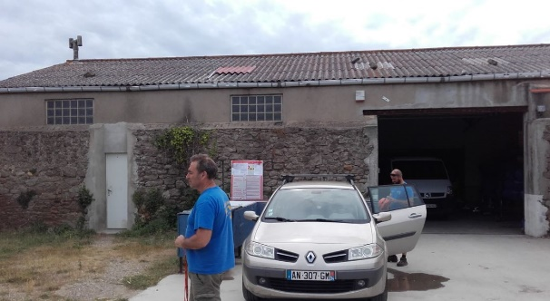 Bâtiment à transformer 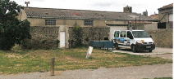
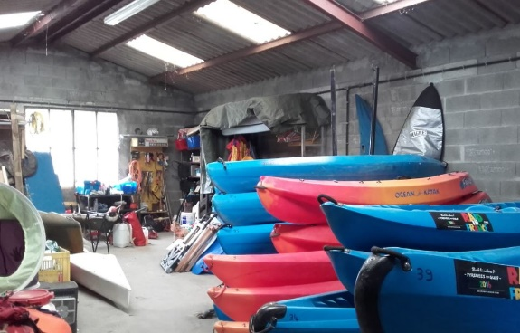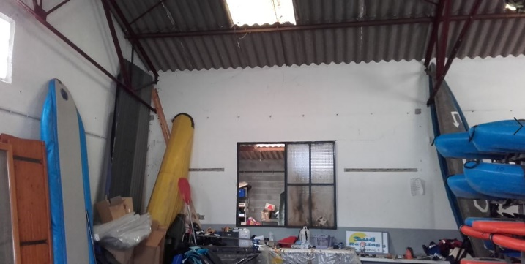
Intérieur du bâtiment à transformer

L’avenir 2020 :

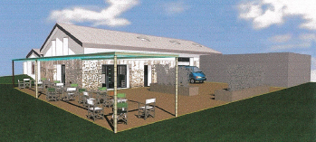

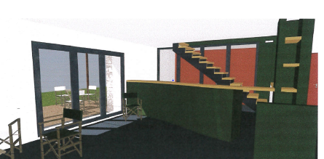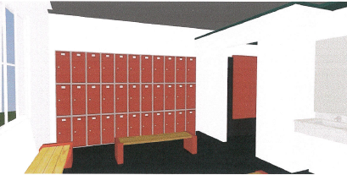
Accueil nouveau bâtiment Vestiaires nouveau bâtiment

